Indicação Nº 382/2026Indicação Nº 382/2026

EMENTA: SOLICITO AO EXMO. SR. PREFEITO A REALIZAÇÃO DE REVITALIZAÇÃO DA PRAÇA ISAIAS CÂNDIDO DA SILVA LOCALIZADA EM FRENTE A EMEB ALFREDO BERGAMO, NO JARDIM EUROPA.

SENHOR PRESIDENTE,

SENHORES VEREADORES.

Apresento a V.Exa., nos termos do Art. 160 do Regimento Interno, a presente Indicação a ser encaminhada ao Senhor Prefeito Municipal Paulo de Oliveira e Silva, juntamente com a Secretaria competente, solicitando a realização de revitalização da Praça Isaias Cândido da Silva localizada em frente a EMEB Alfredo Bergamo, no Jardim Europa.
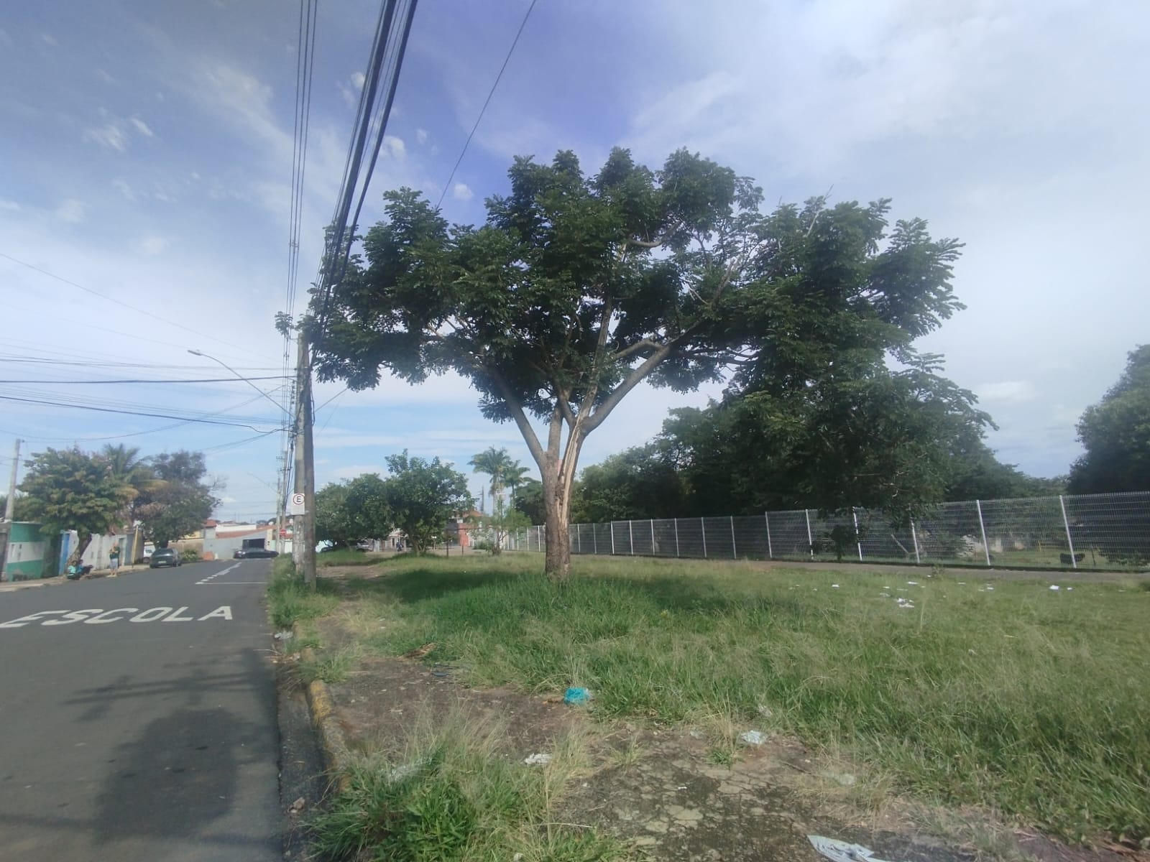

Sala das Sessões “Vereador Santo Rótolli”, 29 de maio de 2026.

Assinado digitalmente
VEREADOR LUIS ROBERTO TAVARES

Assinado digitalmente
VEREADOR CRISTIANO GAIOTO

Assinado digitalmente
VEREADOR WILIANS MENDES DE OLIVEIRA

